EXCELENTÍSSIMO SENHOR MINISTRO EDSON FACHIN, DIGNÍSSIMO RELATOR DO AGRAVO REGIMENTAL NO HABEAS CORPUS N. 260.195/SC

URGENTE!
Paciente preso

FERNANDO SOARES DA LUZ, já qualificado nos autos do agravo regimental no habeas corpus n. 260.195/SC, vem, respeitosamente, à elevada presença de Vossa Excelência, por seus advogados, com fundamento no art. 619 e 620 do CPP, opor, a tempo e modo, EMBARGOS DE DECLARAÇÃO, com pedido de concessão de efeitos infringentes, em face do acórdão de ID 6555df26, que não conheceu o agravo regimental interposto anteriormente, ao argumento, em síntese, de que o agravante não teria apresentado argumentos aptos a infirmar a decisão agravada nem impugnado especificamente os seus fundamentos, pelas razões expostas a seguir.

I – DA OMISSÃO QUANTO AO PEDIDO DE JULGAMENTO EM SESSÃO PRESENCIAL, EM RAZÃO DA NECESSIDADE DE ACOMPANHAMENTO DOS DEBATES E FORMULAÇÃO DE EVENTUAL QUESTÃO DE ORDEM PARA ESCLARECIMENTO DE FATO

- Inicialmente, Excelência, o que se extrai dos autos é que a o aresto embargado desconsiderou (omissão) o pedido de retirada de pauta virtual realizado pelo embargante (ID 49c37715), o que é justificado sobretudo no fato de que, no presente caso, mostra-se necessário “o acompanhamento presencial do julgamento e eventual formulação de questões de ordem e/ou esclarecimentos de fato, como forma de assegurar, com plenitude, o direito efetivo ao contraditório e à ampla defesa (art. 5º, LV, CF), sobretudo pelo fato de que todas as decisões, em erro crasso, mencionaram que o veículo do recorrente saiu, às 23h57m, que foi pelo Sul do município de Orleans/SC, ao passo que o veículo, não identificado, envolvido no fato criminoso empreendia fuga pelo norte de Orleans/SC às 23h55m e às 00h03m, o que demonstra a indispensabilidade de julgamento na modalidade presencial”.
- E, ao não ser apreciado esse pleito, que, repita-se, objetiva realizar eventual esclarecimento de fato por conta de erro crasso de todos pronunciamentos judiciais anteriores, que simplesmente desconsideram deliberadamente o fato de que o veículo do embargante já tinha saído de Orleans, pelo sentido SUL, enquanto o veículo envolvido no fato criminoso empreendia fuga pelo NORTE do mesmo município, o acórdão embargado incorreu em omissão, que necessita o devido saneamento, sobretudo porque também gerou grave prejuízo ao embargante, que teve não teve garantido, com plenitude, o exercício do seu direito ao contraditório e à ampla defesa perante essa Colenda Turma.
- Vale registrar, por oportuno, que esse requerimento, não analisado, foi realizado em 12.9.2025, ou seja, 7 dias antes do início da sessão virtual, o que evidencia a tempestividade do peticionamento, na medida em que foi deduzido no dia seguinte à publicação da pauta no DJE e, portanto, permitiu tempo hábil para que fosse examinado o pleito.
- Desse modo, o embargante requer o conhecimento e acolhimento dos presentes aclaratórios para, uma vez sanada a omissão apontada, sejam conferidos efeitos infringentes para anular o julgamento realizado na modalidade virtual, incluindo-se o feito na pauta presencial, como forma de assegurar o pleno exercício do contraditório e da ampla defesa e permitir, assim, a formulação de questões de ordem para esclarecimento de eventuais situações de fato indispensáveis à correta apreciação do presente writ.

II – DA OMISSÃO QUANTO AO CONHECIMENTO DO AGRAVO REGIMENTAL INTERPOSTO

- Em um segundo momento, ao não conhecer do agravo regimental, o aresto embargado não considerou (omissão) o fato de que foram preenchidos todos os pressupostos de admissibilidade recursal, notadamente porque foi interposto, tempestivamente, o recurso cabível contra decisão monocrática do relator (art. 317 do RISTF).
- Aliás, o acórdão embargado também omitiu-se em relação ao fato de que houve a impugnação específica contra os fundamentos da decisão agravada, como se extrai da leitura do agravo regimental, senão vejamos (petição de ID 71f7801f):

Página 1 do agravo regimental interposto:
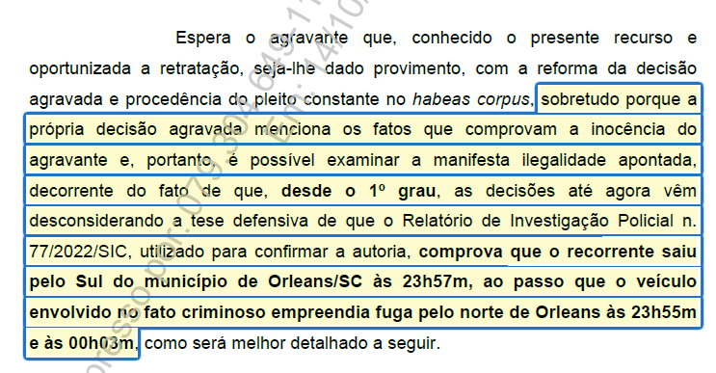

Página 2 do agravo regimental interposto:

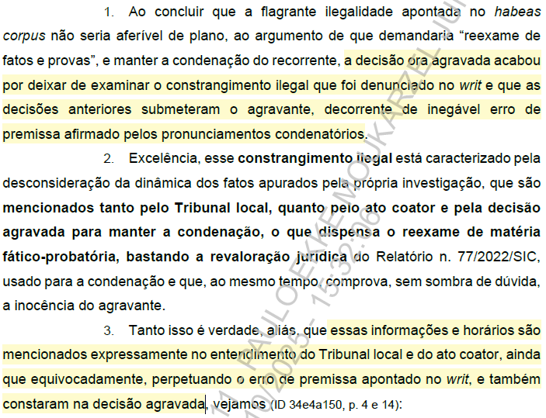

Página 3 do agravo regimental interposto:

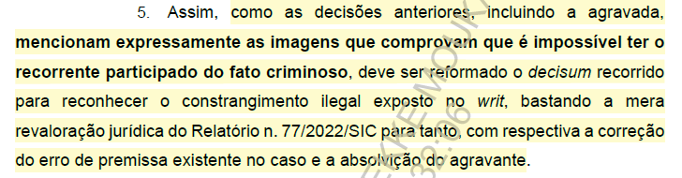

Página 6 do agravo regimental interposto:

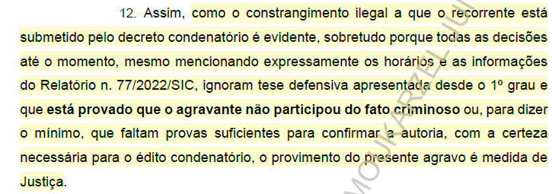

- Espera o embargante, portanto, que estes embargos de declaração sejam acolhidos, com efeitos infringentes, para que o agravo regimental interposto seja conhecido, notadamente porque foram atacados e derruídos os fundamentos da decisão agravada que concluem pela negativa de seguimento do habeas corpus, sobretudo porque no recurso foi exposto que as premissas da decisão agravada já comprovam a impossibilidade lógica e temporal de condenação do embargante, devendo, portanto, ser considerada a argumentação delineada nas razões recursais, em atenção ao que estabelece o art. 93, IX, da CF/88.

III – OMISSÕES QUANTO À TESE RECURSAL DE IMPOSSIBILIDADE LÓGICO-TEMPORAL DE ENVOLVIMENTO DO EMBARGANTE NO FATO CRIMINOSO

- Por fim, Excelência, ao limitar-se à afirmar que “O agravante não trouxe argumentos aptos a infirmar a decisão atacada” e colacionar a decisão monocrática exarada anteriormente, o acórdão embargado também perpetuou erro de premissa apontado diversas vezes pelo recorrente e omitiu-se em relação ao argumento central do agravo regimental interposto, qual seja, que a própria decisão agravada menciona expressamente todos os fatos que fundamentam o writ e comprovam a inocência do embargante, o que permite a análise e reconhecimento do flagrante constrangimento legal denunciado no habeas corpus impetrado.
- Isso porque, como se verá na sequência, o aresto objeto de integração desconsiderou (omissão) que, desde o 1º grau, as decisões até agora vêm desconsiderando a tese defensiva de que o Relatório de Investigação Policial n. 77/2022/SIC, utilizado para confirmar a autoria, comprova que o recorrente saiu pelo SENTIDO SUL de Orleans/SC às 23h57m, ao passo que o veículo envolvido no fato criminoso empreendia fuga pelo SENTIDO NORTE de Orleans às 23h55m e às 00h03m, o que comprova a impossibilidade, tanto lógica quanto temporal, de ser o embargante ou o seu automóvel envolvido no fato criminoso.
- Aliás, essas informações e horários que comprovam a impossibilidade lógica e temporal de participação do embargante no fato criminoso, além de serem mencionados expressamente nos arestos do Tribunal local e do ato coator, ainda que examinados de forma equivocada, pois perpetuam o erro de premissa que se busca corrigir pelo writ, também constaram na decisão agravada e no acórdão embargado, vejamos (ID 34e4a150, p. 4 e 14, e ID 6555df26, p. 5 e 16):

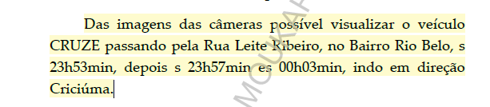
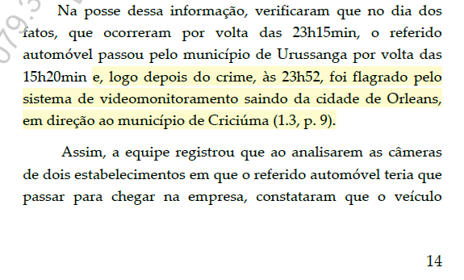
- Portanto, Excelência, o aresto embargado desconsiderou (omissão) que basta a revaloração jurídica das premissas fixadas pelos pronunciamentos anteriores para se constatar que, se o veículo do embargante SAIU pelo SENTIDO SUL de Orleans às 23h57m ou 23h52m, é impossível que seja o seu veículo transitando pelo SENTIDO NORTE às 23h55m e 00h03m, circunstância que não foi considerada (omissão) pelo acórdão embargado e que conduz ao reconhecimento do manifesto constrangimento ilegal a que está submetido o embargante e à sua absolvição.
- Com a devida vênia, Excelência, todas as decisões até agora estão perpetuando um erro inadmissível que consta da sentença condenatória de primeiro grau, em que foi alterada a dinâmica dos eventos e omitido o fato de que o veículo do embargante saiu às 23h57m de Orleans, enquanto outro veículo empreendia fuga da ORLEPLAST (local do crime – Norte de Orleans) entre 23h55m e 00h03m.
- Ora, não é possível se chancelar que exista prova inequívoca sobre o não envolvimento do agravante no ato criminoso, mas, em evidente contrassenso e em afronta aos principais princípios norteadores do direito penal (sobretudo os da inocência, do devido processo legal e do contraditório e da ampla defesa), seja desconsiderado esse fato constatado pela própria investigação policial, mantendo-se uma condenação flagrantemente ilegal, caracterizadora de verdadeiro constrangimento ilegal passível de correção pela via do habeas corpus.
- E o acórdão embargado também não levou em consideração (omissão) o argumento das razões recursais de que o trajeto necessário para transitar, de automóvel, entre a ORLEPLAST (local do fato criminoso – norte de Orleans – região em que o veículo não identificado foi visto às 23h55m e 00h03m) e a SAÍDA SUL de Orleans, sentido Criciúma (local em que o automóvel do recorrente foi filmado às 23h57m), demanda pelo menos 11 minutos (7,5km – informação pública, extraída do Google Maps), o que reforça a necessidade de acolhimento destes aclaratórios, com a concessão de efeitos infringentes, para reconhecer o constrangimento ilegal que está sendo perpetrado contra o embargante e afastar a condenação totalmente ilegal e contrária à lógica e à dinâmica temporal apurada pela própria investigação, que derrui, de uma vez por todas, os argumentos da decisão agravada e do aresto recorrido, bem como afastam qualquer possibilidade de Fernando estar envolvido no delito apurado, conduzindo à sua absolvição.

IV – REQUERIMENTOS

- Ante o exposto, o embargante requer o conhecimento e acolhimento destes aclaratórios, com a concessão de efeitos infringentes, para, uma vez sanados os vícios apontados:

- anular o julgamento do agravo regimental realizado em sessão virtual, tendo em vista a omissão quanto à análise do pedido de inclusão do feito em julgamento presencial, com a inclusão do feito em sessão presencial, como forma de assegurar o pleno exercício do contraditório e da ampla defesa e permitir a formulação de questão de ordem para esclarecimento de situação de fato;
- conhecer do agravo regimental interposto, porquanto preenchidos os pressupostos de admissibilidade recursal, notadamente porque foram impugnados e derruídos os argumentos da decisão agravada, procedendo-se, também, ao exame detalhado das razões recursais, no qual foi exposto que as premissas da decisão agravada já comprovam a impossibilidade lógica e temporal de condenação do embargante e evidenciam o constrangimento ilegal perpetrado contra si; e
- reconhecer o constrangimento ilegal apontado e decretar a absolvição do embargante, tendo em vista que tanto as decisões anteriores quanto a própria decisão agravada e o aresto embargado mencionam, expressamente, os fatos que comprovam a sua inocência, ou seja, as decisões registram que o embargante saiu pelo SENTIDO SUL de Orleans/SC às 23h57m e o veículo envolvido no fato criminoso empreendia fuga pelo SENTIDO NORTE de Orleans às 23h55m e às 00h03m, o que comprova a impossibilidade, tanto lógica quanto temporal, de ser o embargante ou o seu automóvel envolvido no fato criminoso.

Pede deferimento.
Florianópolis, 14 de outubro de 2025.

Paulo Ekke Moukarzel Junior Bruno Gastão da Rosa
OAB/SC 36.591 OAB/SC 47.774

